采购需求及相关技术要求
序号 | 尺寸 | 安装部位 | 现场照片
1 | 1.2m×2.1m以上尺寸仅为参考，投标单位自行勘察现场，门尺寸满足业主使用要求 | 待产室1 | 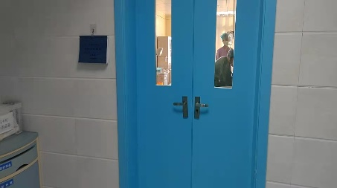
2 |  | 产房1 | 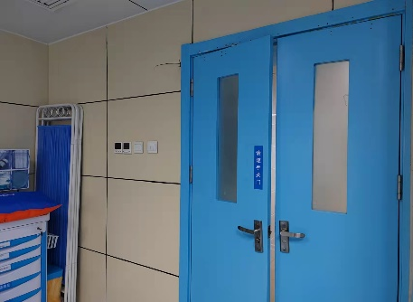
3 |  | 产房2 | 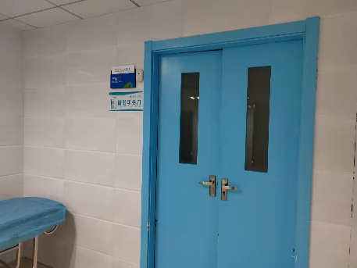
技术要求 | 门体结构：  - 门体：表面采用镀锌钢板喷塑(颜色可选），钢板实厚不小于0.8mm，门边采用医用硅胶气密胶条进行密封  - 轨道及盖板：可检修高强度铝合金或SUS304不锈钢  - 紧急手把：不锈钢暗拉手。  - 观察窗：采用双层圆角黑边钢化玻璃，5mm+5mm  5，防撞腰带：门体配SUS,304拉丝不锈钢防撞带，实厚不小于1.2mm，  控制系统：  - 直流无刷电机，低噪音，噪音低于60分贝；  - 开闭门速度:200~600MM / S (可调)；门体开放时间:2~20S(可调)；  - 开启方式脚控及膝控，单向平开  安全系统：  具备两组射线，设有红外感应防夹（红外防夹遇阻碍物时自动反弹）、力矩超限停止保护装置，防止人员夹伤事故发生。 停电后能够用手动推开门。
注：工程质保期1年

